Захист та оцінювання проекту
Ви закінчуєте виготовлення виробу та приводите до ладу всю необхідну документацію. Я хочу побачити ескіз виробу та гарний естетичний виріб. Також давайте уявимо, що вам необхідно продати свій виріб. Підготуйтесь та напишіть мені яку ціну за «накладку дверну з завісою» ви пропонуєте, та чому я повинен куаити саме ваш виріб, а не інший. Тобто прорекламуйте його.
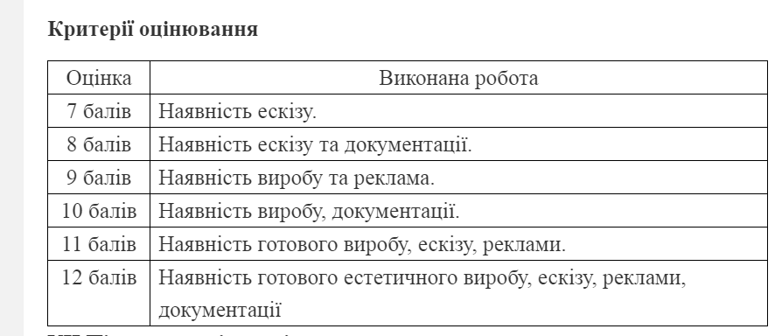
Критерії оцінювання проекту:
Оцінювання пояснювальної записки до проекту
1. Оформлення.
2. План роботи з виконання проекту.
3. Історичні та теоретичні відомості про проектований виріб.
4. Опис виробу.
5. Конструювання виробу.
6. Технологія виготовлення виробу.
Оцінювання якості виробу
1. Геометричні розміри.
2. Естетичні показники (добір кольорів,).
3. Правильність виконання елементів виробу відповідно до технології .
4. Складність виробу.
5. Відповідність задуманого виробу виготовленому.
6. Оздоблення виробу.
Оцінювання показників економічності виробу
1. Визначення ціни матеріалів на виготовлення виробу.
2. Обчислення вартості матеріалів для проектування виробу.
3. Амортизація обладнання, витрати на електроенергію.
4. Розрахунок собівартості виробу.
5. Розрахунок прибутку.
6. Витрати споживача на експлуатацію виробу.
Оцінювання реклами виробу та захисту проекту
1 Реклама.
Реклама виробу оформлюється на аркуші А4 формату.

- Основні критерії, по яких буде проводитись оцінювання проекту (виробу) :
1. Якість обробки матеріалів.
2. Міцність з'єднань.
3. Привабливість (краса) виробу.

